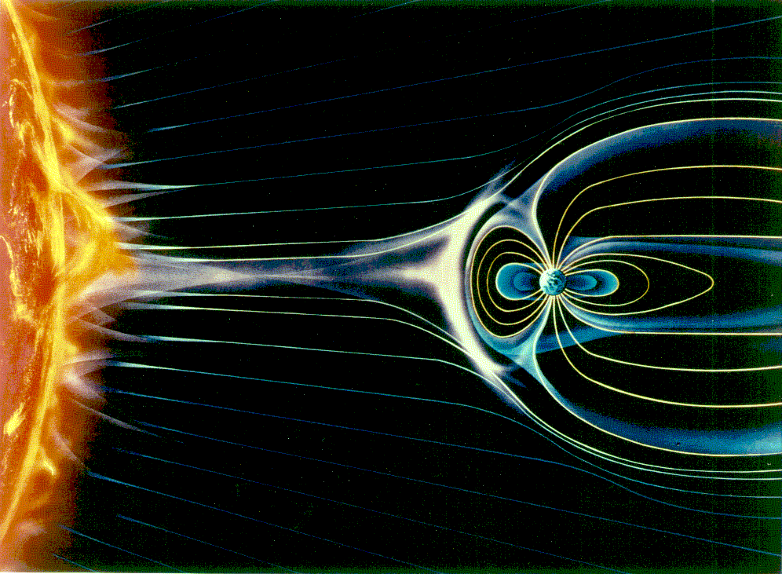
Galactic cosmic rays

Principal investigators:

Prof. Oleg M. Raspopov, SPbF IZMIRAN,

oleg@or6074.spb.edu
Prof. Valentin A. Dergachev, Ioffe Physical Technical Institute, v.dergachev@pop.ioffe.rssi.ru

“Solar wind: generation and interaction
with the Earth and other planets”
Program of the Russian Academy of Sciences,
Department of Physical Sciences
Project: Effects of cosmic rays modulation by solar wind
Solar cosmic rays
Atmosphere
¹⁴CO₂
¹⁰Be
Primary cosmic rays
¹⁴C
The Earth’s surface
Neutron monitor
Balloon
Cosmic ray registration on the Earth’s surface and in the atmosphere
Программа фундаментальных исследований ОФН РАН:
«Солнечный ветер: генерация и взаимодействие с другими планетами»

Проект: «Эффекты модуляции космических лучей солнечным ветром»
Исполнители: проф. О.М. Распопов, СПбФ ИЗМИРАН, oleg@OR6074.spb.edu
проф В.А. Дергачев, ФТИ, v.dergachev@pop.ioffe.rssi.ru

2003 г.: «Долговременные тренды в модуляции космических лучей солнечным ветров за последние 150 лет (предварительный анализ»
На рисунке 1а представлены данные наиболее длинного ряда наблюдений потоков космических лучей непосредственно в стратосфере, полученные по результатам проведения уникального аэростатного эксперимента со стандартными радиозондами. Стандартные запуски аэростатов со счетчиками Гейгера были начаты Верновым С.Н. [Vernov et al. 1960] во время Международного Геофизического Года в 1957 г. и продолжаются по настоящее время в течение более 40 лет. Аэростатные данные позволяют исключить атмосферное обрезание космических лучей в отличие от наземных измерений космических лучей, и получить, тем самым, информацию о вариациях первичных потоков космических лучей.  На рисунке 1б приведен наиболее длинный ряд данных наземной регистрации вариаций потоков космических лучей с помощью нейтронного монитора в обсерватории Climax (1953 – 2001 гг.). Как в аэростатных, так и в наземных данных регистрации космических лучей, отчетливо прослеживается тенденция уменьшения потока космических лучей вблизи максимумов солнечных циклов, что может указывать на постепенное возрастание солнечной активности, связанное с долговременной солнечной цикличностью.  Рис. 1. (а) – Данные наблюдений космических лучей в атмосфере с помощью аэростатов на станциях Мурманск, Мирный и Москва; (б) – Вариация вариаций потоков космических лучей по данным станции Climax. На рисунке приведены также вариации числа солнечных пятен с указанием номера солнечного цикла. | 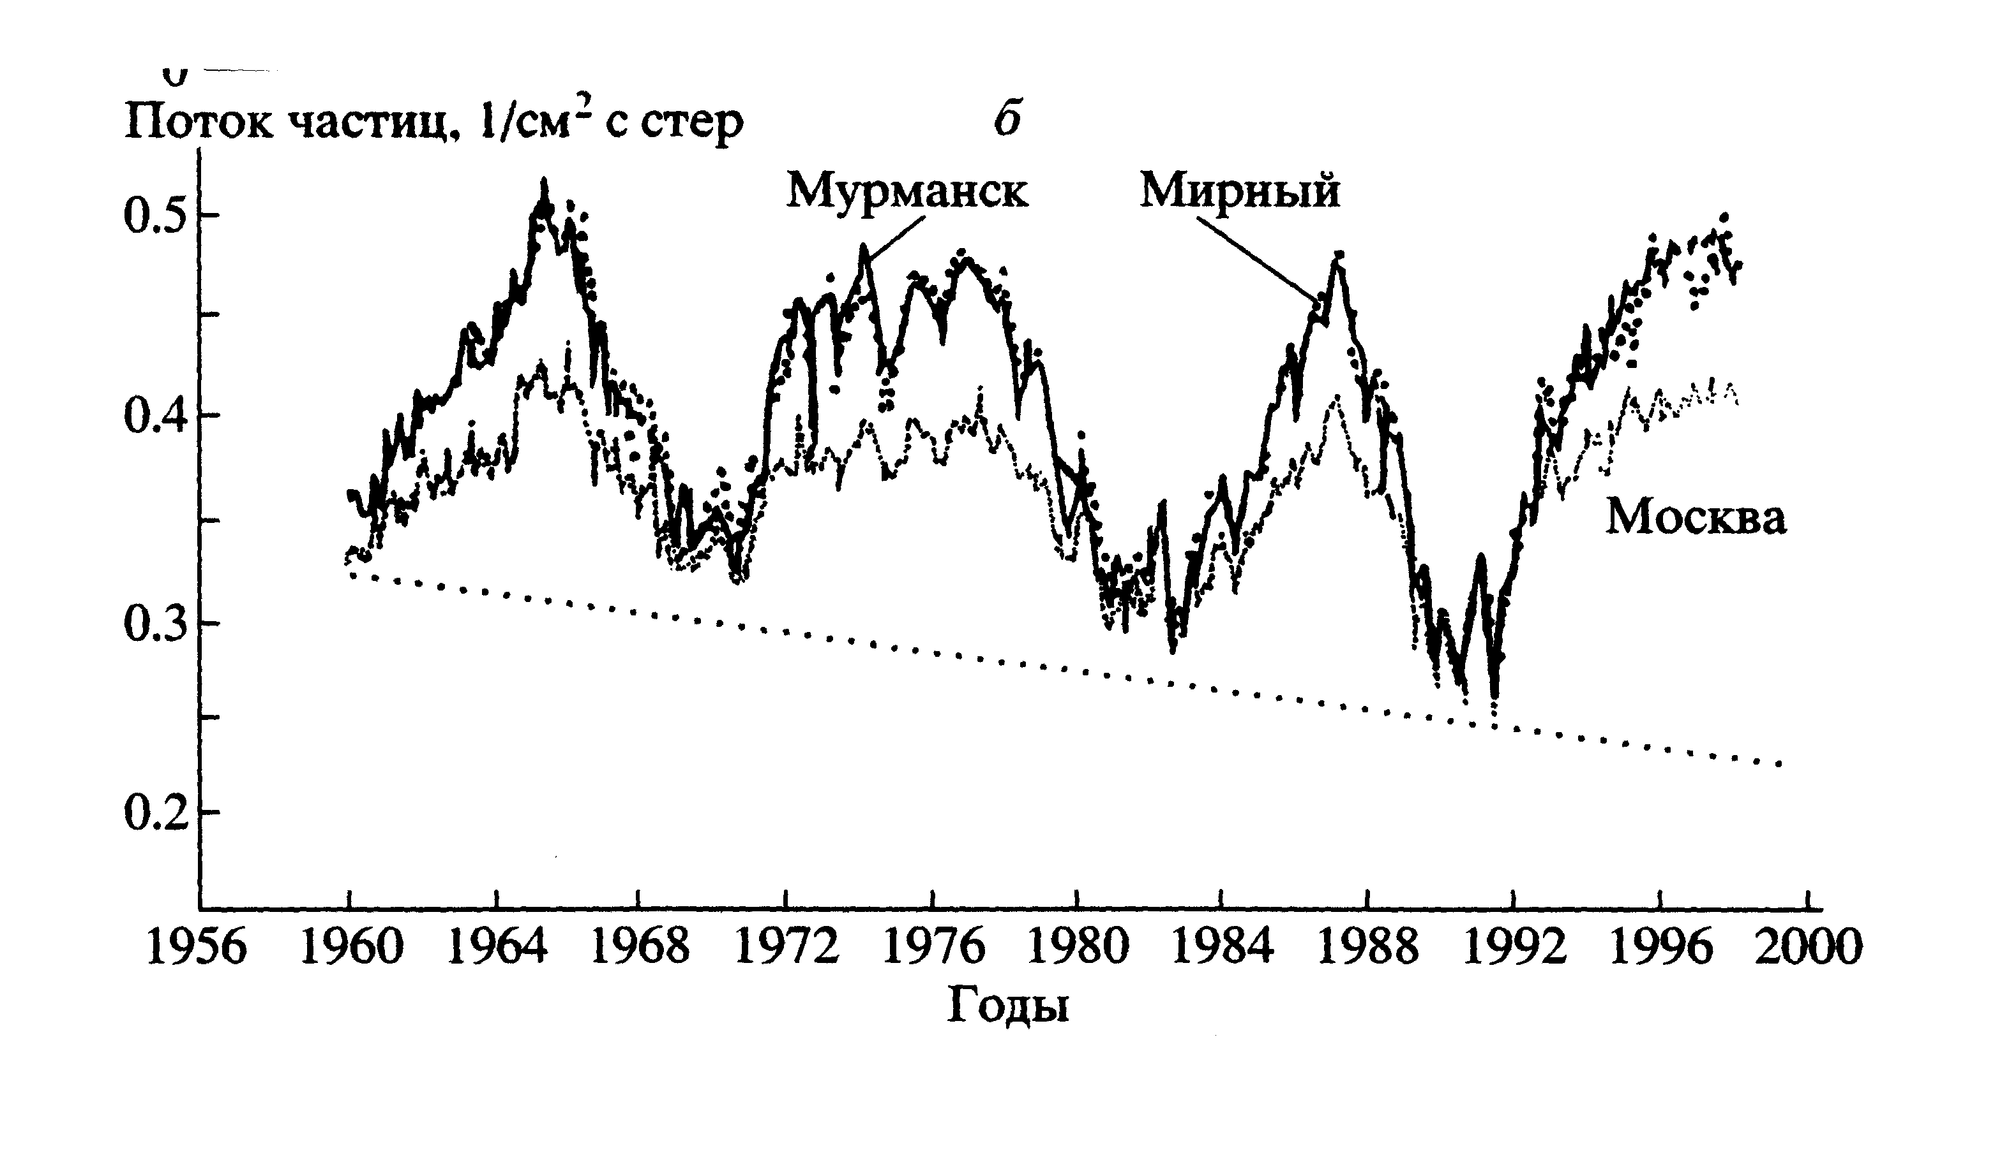  a  б  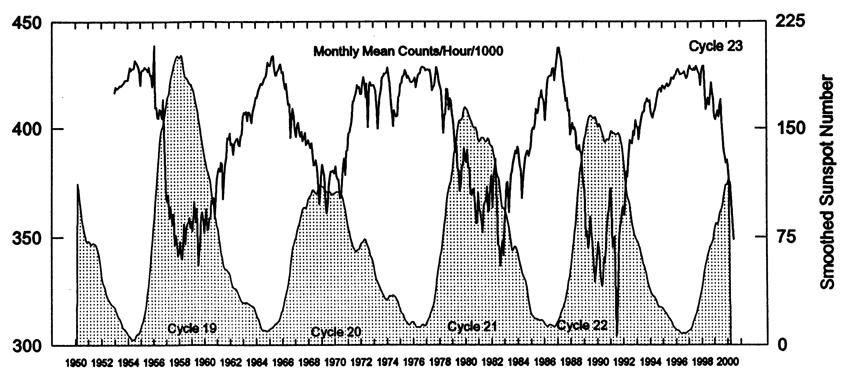
Непрерывная наземная регистрация космических лучей (КЛ) была начата Форбушем в 1936 г. с помощью ионизационной камеры в Честенхаме. Впоследствии ионизационные камеры были вытеснены более чувствительными нейтронными мониторами. Однако записи КЛ с помощью ионизационной камеры продолжаются в настоящее время в Якутске. Ahluwalia [1997] обобщил данные Форбуша и Якутска и построил кривую вариаций КЛ за период с 1937 по 1995 гг. Эта кривая приведена на рисунке 2а. Из рисунка видно, что долговременное нарастание солнечной активности (уменьшения потока космических лучей вблизи максимумов солнечной активности) имеет место не только с 1960 г., но и с 1937 г.  На рисунке 2б приведены осредненные за одиннадцатилетние периоды вариации чисел солнечных пятен (R_{z}) и геомагнитной активности (индексы āā) за период с 1860 по 1990 гг. Видно, что с середины 19-го века имеет место долговременное возрастание солнечной активности, проявляющееся как в вариациях R_{z}, так и в вариациях индекса āā. На этот же рисунок нанесены вариации потоков КЛ вблизи максимумов солнечной активности (CR_{min}), согласно рисунку 2а. Видно, что вариации CR_{min} имеют сходный характер с вариациями R_{z}, и āā и, тем самым, дают дополнительную информацию о долговременных изменениях солнечной активности. Согласно Дергачеву и Распопову [2000] долговременные изменения солнечной активности в 19 – 20 веках связаны с воздействием 80-90-летнего цикла (цикл Глайсберга) и 210-летнего цикла (цикл Suess-de Vries) (Рис. 2в).  Рис. 2. А - Потоки космических лучей, зарегистрированные ионизационными камерами в высоких широтах с 1937 по 1994 гг. [Ahluwalia,1997].  ΔF – нормированное среднее уменьшение интенсивности космических лучей, выраженное в 0.01%. Пунктиром показаны тренды минимумов КЛ с 1937 по 1991 гг. и с 1968 по 1991 гг. Положение минимумов и максимумов солнечной активности обозначены соответственно m и M.  Б – Долговременные изменения 11-летних скользящих средних чисел солнечных пятен R_{z} и геомагнитных индексов āā с 1860 по 1980 гг. На рисунке показана также кривая изменения интенсивности потока КЛ (ΔF) в максимумах солнечной активности CR_{min} ,  В – Изменение во времени солнечной активности: Rz числа солнечных пятен, сплошная линия – линейная комбинация 90- и 210-летних циклов солнечной активности, штриховая линия – 210-летняя волна солнечной активности. | 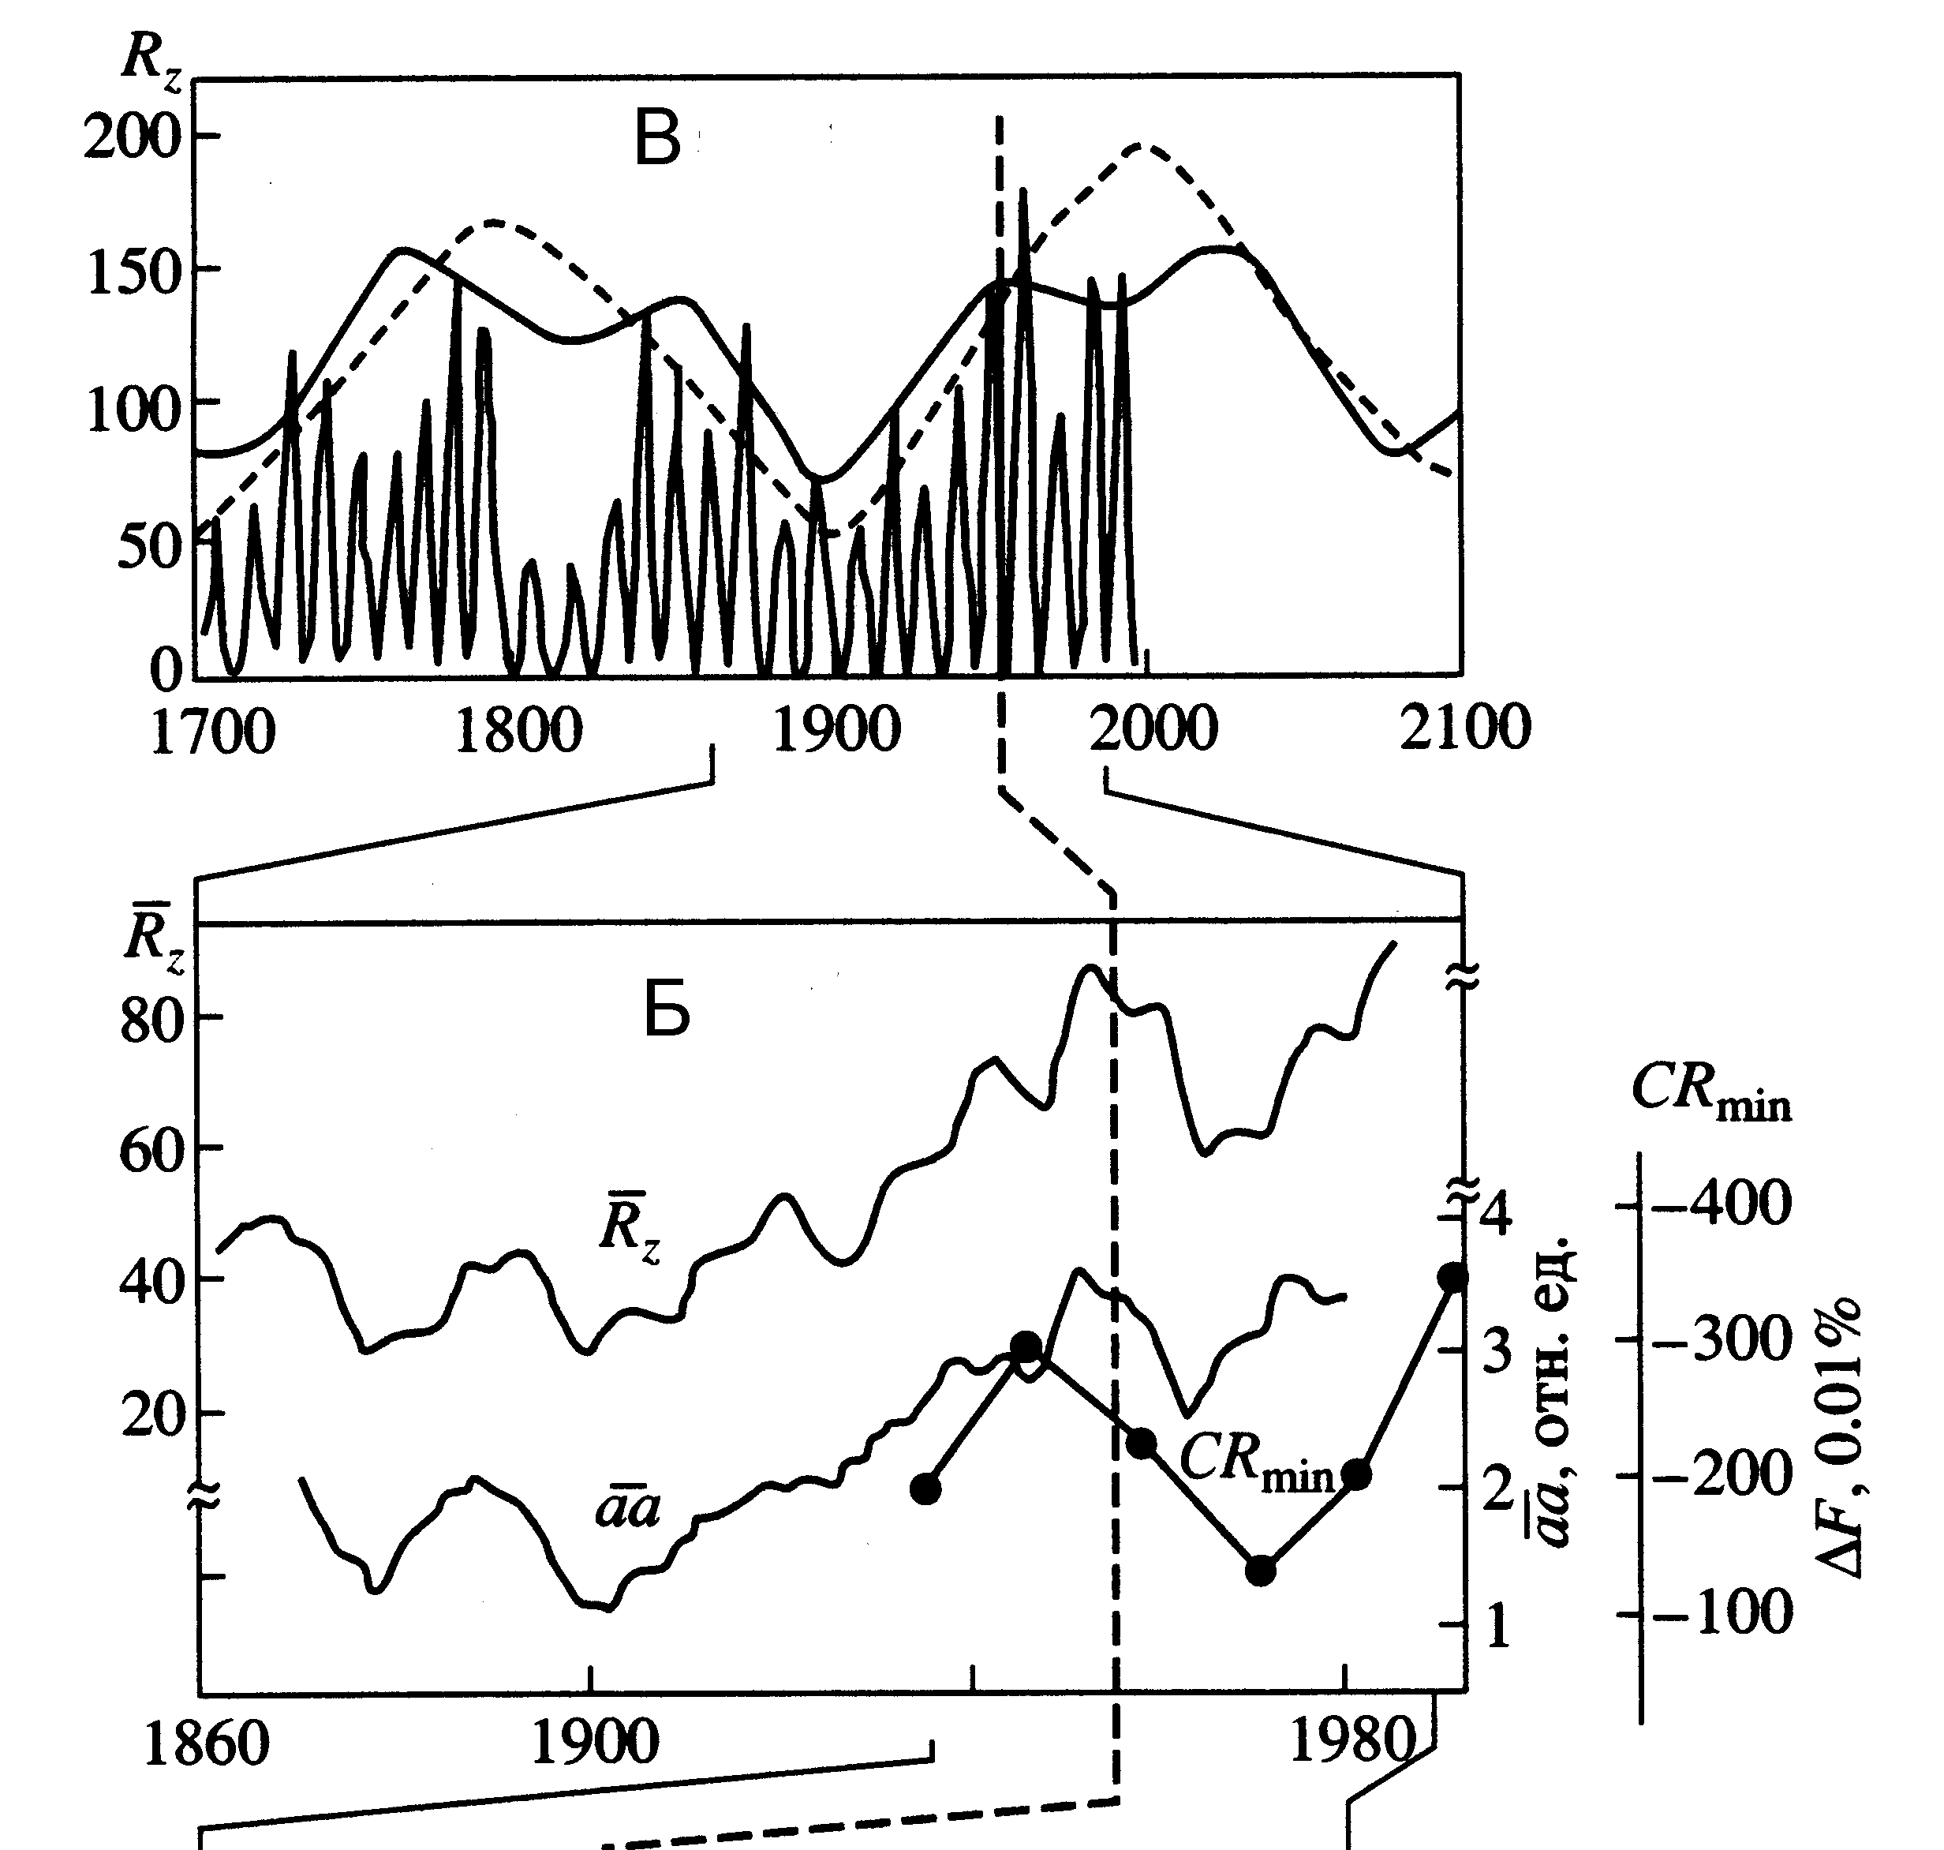  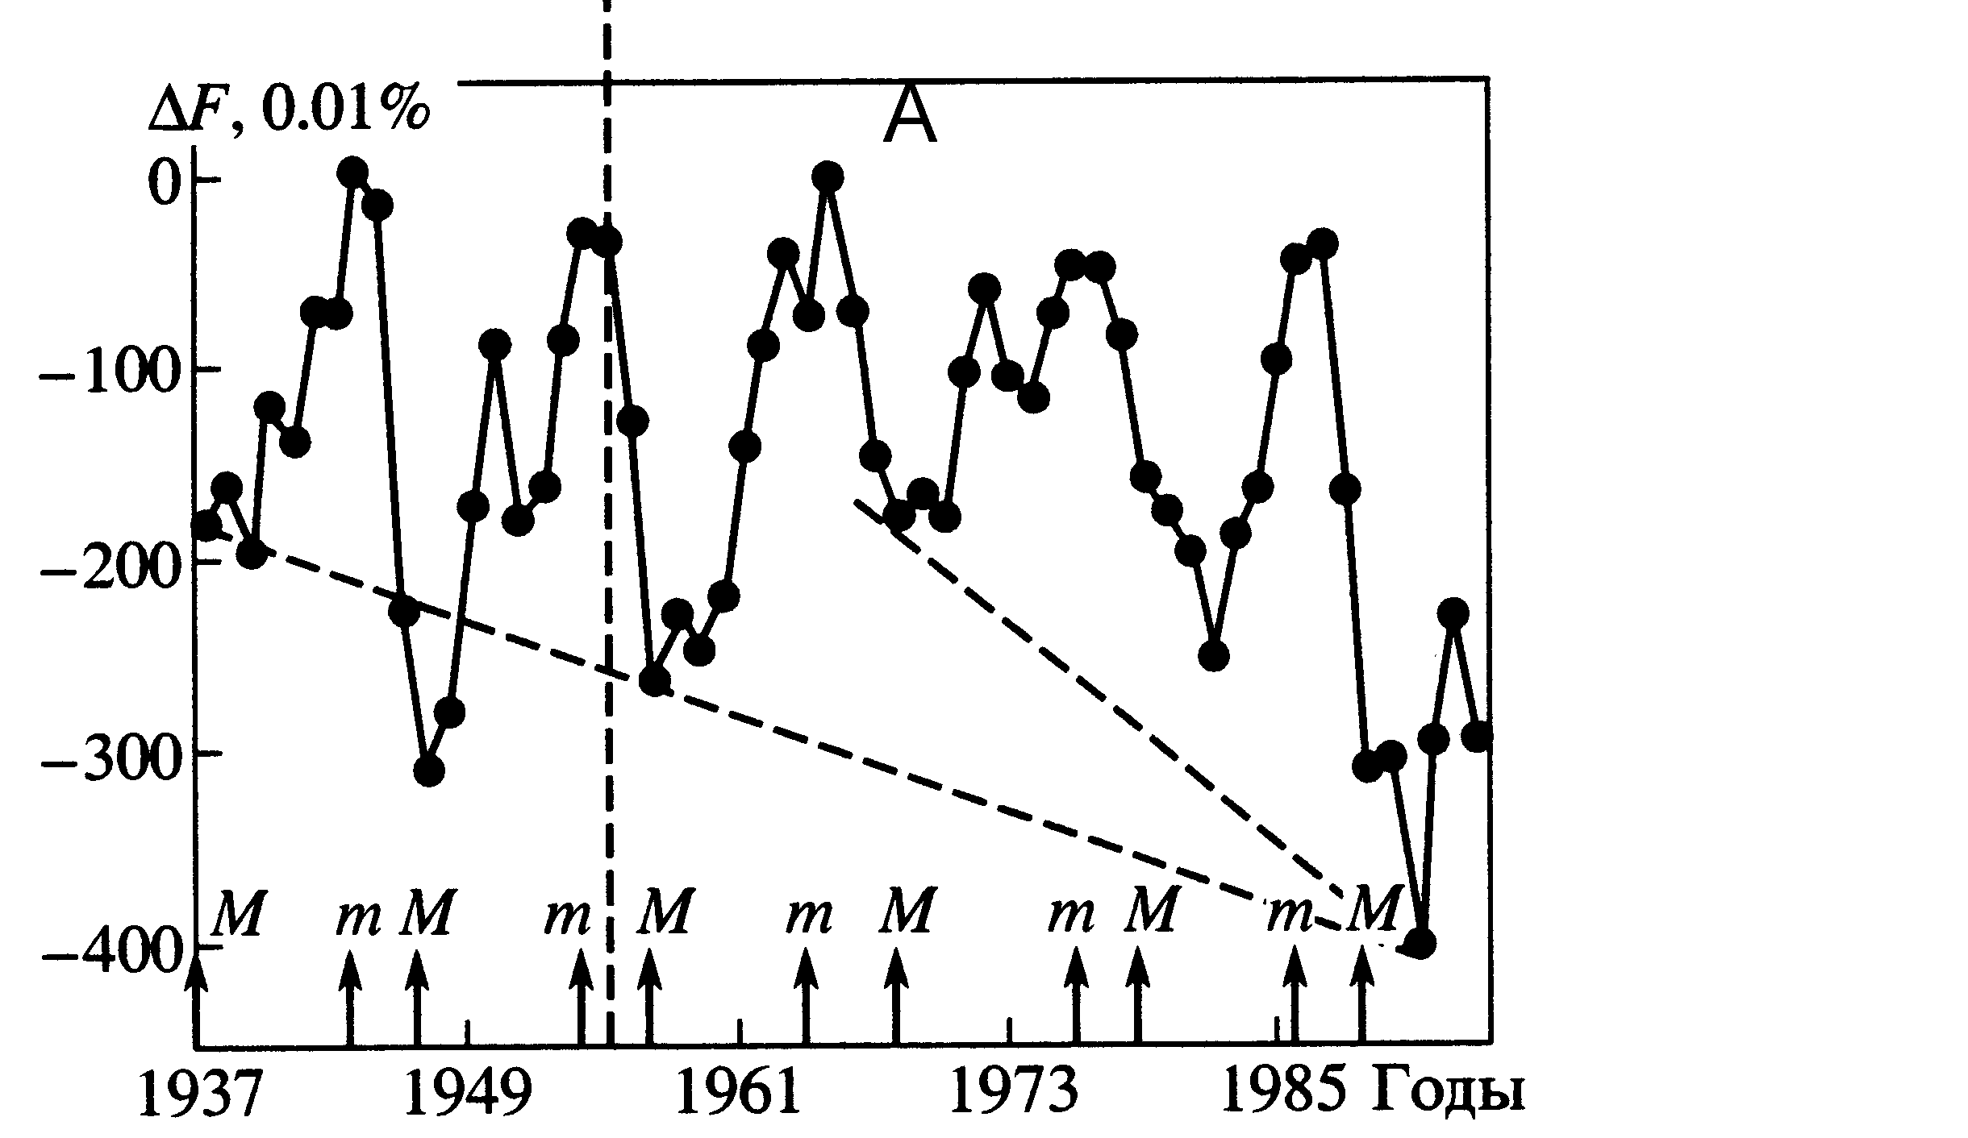
Дополнительная информация о долговременных изменениях солнечной активности содержится в вариациях космогенных изотопов ¹⁰Ве и ¹⁴С, которые образуются в атмосфере под воздействием потоков космических лучей и затем сохраняются в ряде естественных архивов, таких как кольца деревьев, слои льда, ленточные глины, кораллы и т.д. ¹⁰Ве после образования в атмосфере практически не участвует в обменных процессах в атмосфере и быстро (примерно в течение года) вымывается из атмосферы с осадками. ¹⁴С после образования окисляется в ¹⁴СО₂ и участвует и обменном углеродном цикле в системе атмосфера-океан, что приводит к существенному подавлению амплитуды 11-летних вариаций (демпфирующий эффект углеродной системы). На рисунке 3 приведены погодичные вариации концентрации ¹⁴С в кольцах деревьев, произраставших на северо-западе США, за последние 450 лет [Stuiver and Braziunas, 1993] и погодичные вариации ¹⁰Ве, измеренные в Гренландском льду на ст. Dye 3 с 1500 по 1990 гг. [Beer et al., 1990]. Из данных ¹⁰Ве и ¹⁴С следует, что в прошлом столетии наблюдалось резкое уменьшение потоков космических лучей и, следовательно, резкое долговременное возрастание солнечной активности. При этом современная солнечная активность имеет максимальное значение за последние 500 лет. В вариациях ¹⁴С и, в меньшей степени, ¹⁰Ве визуально видно наличие квазидвухсотлетнего солнечного цикла, максимум которого находится вблизи 2000 г. Это отражено и на рисунке 2в (пунктирная линия).  Выводы. В настоящее время мы находимся на максимуме квазидвухсотлетнего цикла солнечной активности, причем амплитуда этого цикла является наибольшей за последние 500 лет. Подобная ситуация может приводить к развитию экстремальных солнечных событий, несмотря на уменьшение активности в современном 23-ем 11-летнем цикле солнечной активности | 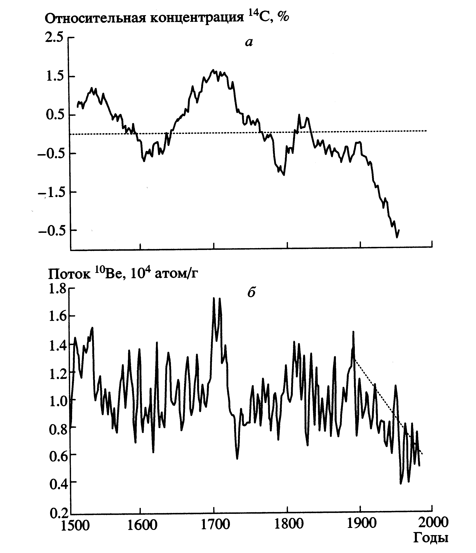  Рис. 3. Сопоставление данных измерений концентрации ¹⁴С (а) и ¹⁰Ве (б) с 1500 г. в образцах известного возраста.

